

Lundi | Mardi | Mercredi | Jeudi | Vendredi | Samedi | Dimanche
 |  |  |  |  |  | 1
  2  Rentrée | 3 | 4 | 5 | 6 | 7 | 8
9 | 10 | 11 | 12 | 13 | 14 | 15
16 | 17 | 18 | 19 | 20 | 21 |   22  Automne
23 | 24 | 25 | 26 | 27 | 28 | 29
30



Lundi | Mardi | Mercredi | Jeudi | Vendredi | Samedi | Dimanche
 | 1 | 2 | 3 | 4 | 5 | 6
7 | 8 | 9 | 10 | 11 | 12 | 13
14 | 15 | 16 | 17 | 18 | 19 | 20
21 | 22 | 23 | 24 | 25 | 26 | 27
28 | 29 | 30 |   31  Halloween



Lundi | Mardi | Mercredi | Jeudi | Vendredi | Samedi | Dimanche
 |  |  |  |   1  Toussaint | 2 | 3
4 | 5 | 6 | 7 | 8 | 9 | 10
11    Armistice  1918 | 12 | 13 | 14 | 15 | 16 | 17
18 | 19 | 20 | 21 | 22 | 23 | 24
25 | 26 | 27 | 28 | 29 | 30



Lundi | Mardi | Mercredi | Jeudi | Vendredi | Samedi | Dimanche
 |  |  |  |  |  | 1
2 | 3 | 4 | 5 | 6 | 7 | 8
9 | 10 | 11 | 12 | 13 | 14 | 15
16 | 17 | 18 | 19 | 20 |   21  Hiver | 22
23 | 24 |   25  Noel | 26 | 27 | 28 | 29
30 | 31



Lundi | Mardi | Mercredi | Jeudi | Vendredi | Samedi | Dimanche
 |  |   1  Jour de l’An | 2 | 3 | 4 |   5  Epiphanie
6 | 7 | 8 | 9 | 10 | 11 | 12
13 | 14 | 15 | 16 | 17 | 18 | 19
20 | 21 | 22 | 23 | 24 | 25 | 26
27 | 28 | 29 | 30 | 31



Lundi | Mardi | Mercredi | Jeudi | Vendredi | Samedi | Dimanche
 |  |  |  |  | 1 | 2    Chandeleur
3 | 4 | 5 | 6 | 7 | 8 | 9
10 | 11 | 12 | 13 |   14  St Valentin | 15 | 16
17 | 18 | 19 | 20 | 21 | 22 | 23
24 | 25 | 26 | 27 | 28



Lundi | Mardi | Mercredi | Jeudi | Vendredi | Samedi | Dimanche
 |  |  |  |  | 1 | 2
3 |   4  Mardi-gras | 5 | 6 | 7 | 8 | 9
10 | 11 | 12 | 13 | 14 | 15 | 16
17 | 18 | 19 |   20  Printemps | 21 | 22 | 23
24 | 25 | 26 | 27 | 28 | 29 | 30
31

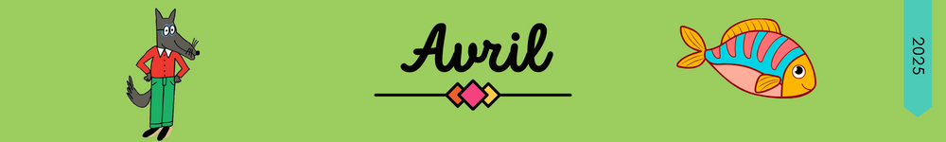

Lundi | Mardi | Mercredi | Jeudi | Vendredi | Samedi | Dimanche
 |   1  Poisson  d’avril | 2 | 3 | 4 | 5 | 6
7 | 8 | 9 | 10 | 11 | 12 | 13
14 | 15 | 16 | 17 | 18 | 19 | 20    Paques
21    Lundi de  Paques | 22 | 23 | 24 | 25 | 26 | 27
28 | 29 | 30

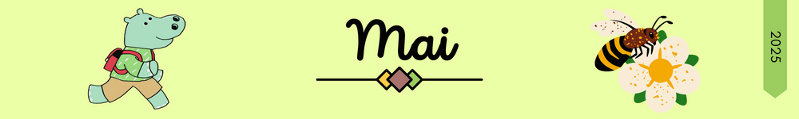

Lundi | Mardi | Mercredi | Jeudi | Vendredi | Samedi | Dimanche
 |  |  |   1  Fête du travail | 2 | 3 | 4
5 | 6 | 7 |   8  Victoire  1945 | 9 | 10 | 11
12 | 13 | 14 | 15 | 16 | 17 | 18
19 | 20 | 21 | 22 | 23 | 24 |   25  Fête des  mères
26 | 27 | 28 |   29  Ascension | 30  Week-end de l’Ascension | 31



Lundi | Mardi | Mercredi | Jeudi | Vendredi | Samedi | Dimanche
 |  |  |  |  |  | 1
2 | 3 | 4 | 5 | 6 | 7 | 8
  9  Pentecôte | 10 | 11 | 12 | 13 | 14 |   15  Fête des  pères
16 | 17 | 18 | 19 | 20 |   21  Eté | 22
23 | 24 | 25 | 26 | 27 | 28 | 29
30

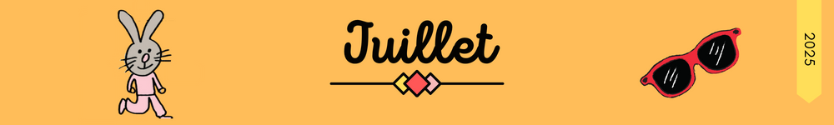

Lundi | Mardi | Mercredi | Jeudi | Vendredi | Samedi | Dimanche
 | 1 | 2 | 3 | 4 | 5 | 6
7 | 8 | 9 | 10 | 11 | 12 | 13
  14  Fête  nationale | 15 | 16 | 17 | 18 | 19 | 20
21 | 22 | 23 | 24 | 25 | 26 | 27
28 | 29 | 30 | 31

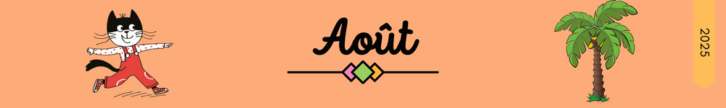

Lundi | Mardi | Mercredi | Jeudi | Vendredi | Samedi | Dimanche
 |  |  |  | 1 | 2 | 3
4 | 5 | 6 | 7 | 8 | 9 | 10
11 | 12 | 13 | 14 |   15  Assomption | 16 | 17
18 | 19 | 20 | 21 | 22 | 23 | 24
25 | 26 | 27 | 28 | 29 | 30 | 31

